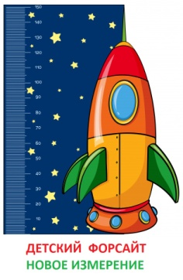**Прототипирование**



**ФОРСАЙт-сессия «космическая инженерия»**

**техническая карта**

|  |  |
| --- | --- |
| **Задание 1-го уровня** | **Задание 2-го уровня** |
| ЗНАКОМСТВО С КОМАНДАМИ. объяснение заданий.  техника безопасности. выбор необходимого оборудования  (5 минут) | |
| создание макета ракеты на основе предложенной инструкции  (30 минут) | создание макета ракеты (авторская идея)  (30 минут) |
| дополнительный балл  представление проекта (демонстрация знаний солнечной системы) – 1 минута | дополнительный балл  представление проекта, техническое описание конструкции (демонстрация знаний солнечной системы) – 1 минута |
| подведение итогов  (5 минут) | |

